Az EBB éghajlati felmérése – negyedik kör
LUXEMBOURG/BUDAPEST, 2022. március 22.

A magyarok véleménye megoszlik a zöld átállás gazdasági kimenetelével kapcsolatban

- 52% úgy gondolja, az éghajlatváltozás kezelésére irányuló politikák nyomán több munkahely fog megszűnni, mint amennyi új jön létre
- 52% véli úgy, hogy az éghajlat-politikai intézkedések rontani fogják életminőségét
- A magyarok 51%-a szerint az éghajlat-politikai intézkedések lassítani fogják a gazdasági növekedést

Ezek az adatok az Európai Beruházási Bank (EBB) 2021 szeptemberében elvégzett 2021–2022. évi éghajlati felmérésének ma közzétett legújabb részéből származnak. Az EBB az Európai Unió hitelezéssel foglalkozó szerve és a világ legnagyobb multilaterális hitelezője az éghajlatvédelmi projektek terén.

A növekedésre, a munkaerőpiacra és az életminőségre gyakorolt hatás
Kedvezőek-e a gazdaság számára az éghajlatváltozás kezelésére irányuló politikák? A magyarok véleménye megoszlik azzal kapcsolatban, hogy gazdasági növekedés forrása lesz-e a zöld átállás. Csupán 49% gondolja ezt, szemben az összes uniós polgár körében mért 56%-kal.
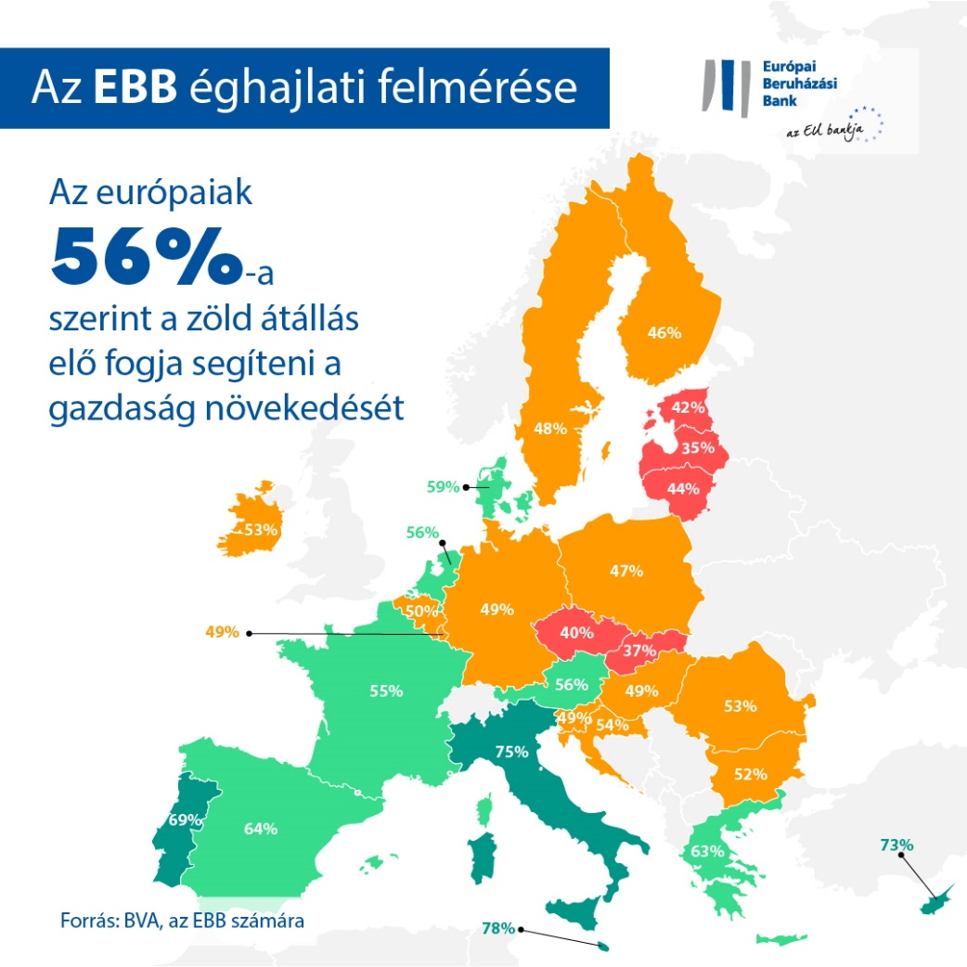

Csak 48% véli úgy, hogy életminősége javulni fog, mindennapi élete kényelmesebb lesz, és a zöld átállás kedvezően fog hatni élelmiszereik minőségére vagy egészségükre, míg a szűk többség (52%) arra számít, hogy élete a zöld intézkedések végrehajtása nyomán romlani fog. Megoszlik a magyarok véleménye abban a kérdésben is, hogy előnyösek lesznek-e az éghajlati vészhelyzet kezelését célzó politikák a munkaerőpiacra nézve: a szűk többség (52%) valójában úgy véli, ezek a politikák negatív nettó hatással lesznek az országon belüli foglalkoztatottság szintjére, mivel több munkahelyet fognak megszüntetni, mint ahány újat létrehoznak.
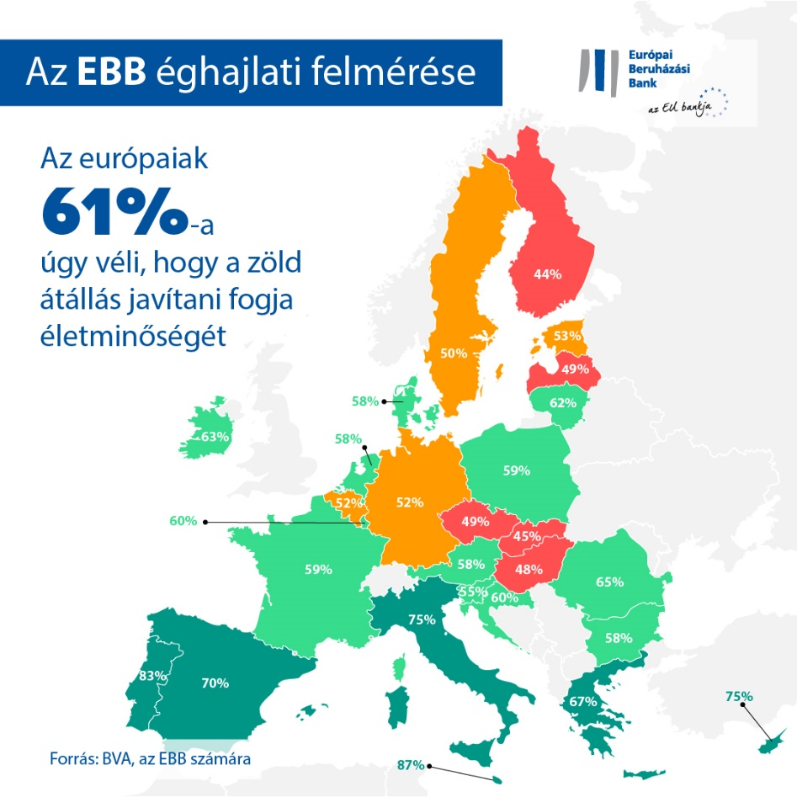

Ezenfelül a válaszadók kétharmada (61%) arra számít, hogy a zöld átállás végrehajtása nyomán vásárlóereje csökkenni fog.

Más régiókba való vándorlás és munkahelyváltás
A magyar válaszadók szerint az éghajlatváltozáshoz kapcsolódó kihívások velünk fognak maradni. Miközben egyharmaduk (30%) úgy véli, az éghajlati vészhelyzetet 2050-re kézben fogják tartani, 62% úgy érzi, hogy az az évszázad közepén is komoly probléma lesz.

A magyar válaszadók úgy látják, az éghajlatváltozás fenyegeti a lakóhelyüket. Az éghajlati válság hosszabb távú hatásával kapcsolatos kérdésre válaszolva a magyarok egyötöde (20%) arra számít, hogy az éghajlatváltozás miatt másik régióba vagy országba kell majd költöznie. Ez az aggodalom jóval erősebb a húszas éveikben járók körében: a 20 és 29 év közöttiek több mint egyharmadát (35%) aggasztja állítása szerint annak lehetősége, hogy éghajlati problémák miatt máshova kell költöznie. A magyarok, különösen a fiatalok a saját munkahelyeik fenntarthatóságában is kételkednek: a 20 és 29 év közötti válaszadók egyharmada (35%) tart attól, hogy elveszítheti állását, mivel az összeegyeztethetetlenné válik az éghajlatváltozás elleni küzdelemmel (ez 15 százalékponttal meghaladja a 20%-os országos átlagot).
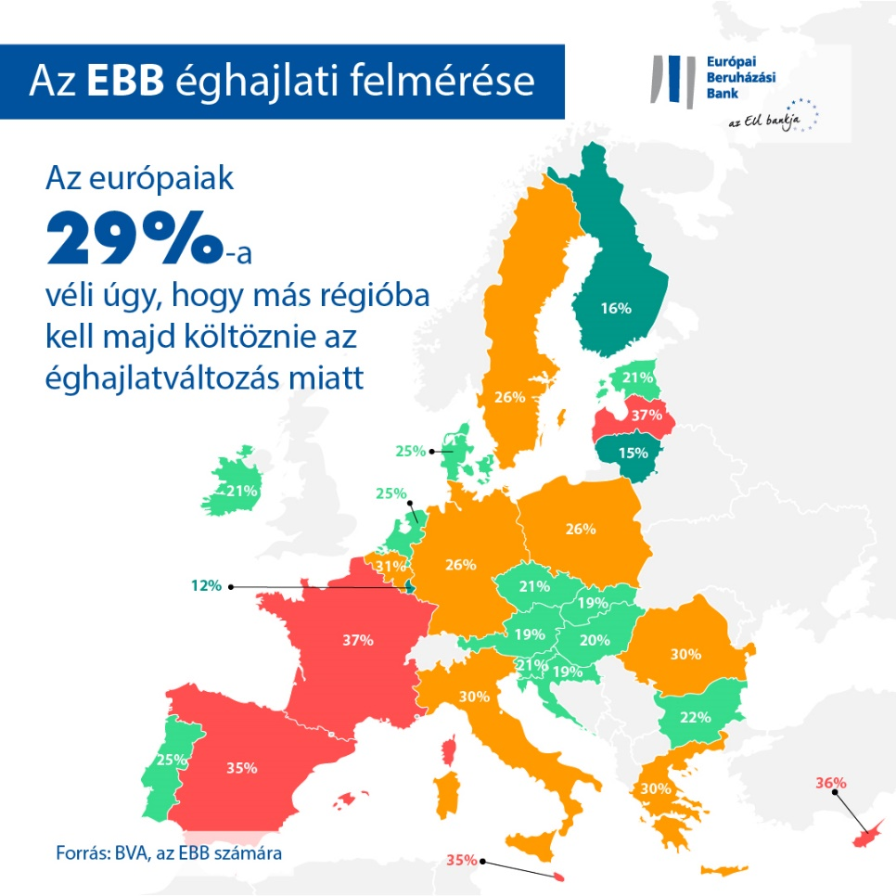

Globális összehasonlításban: különbségek az európaiak, a britek, az amerikaiak és a kínaiak között
Összességében az európaiak véleménye megoszlik azzal kapcsolatban, hogy gazdasági növekedés forrása lesz-e a zöld átállás. A válaszadók több mint fele (56%) véli úgy, hogy igen, hasonlóan az amerikaiak és a britek véleményéhez (57%), míg a kínaiak optimistábbak (67%). Ugyanakkor az európaiak többsége (61%) bízik abban, hogy életminősége javulni fog, és az átállás kedvező hatással lesz élelmiszereik minőségére vagy egészségükre. Az európaiak pesszimistábbak a kínaiakhoz (77%), az amerikaiakhoz (65%), illetve a britekhez képest (63%).

Globális összehasonlításban: különbségek az európaiak, a britek, az amerikaiak és a kínaiak között
Összességében az európaiak véleménye megoszlik azzal kapcsolatban, hogy gazdasági növekedés forrása lesz-e a zöld átállás. 56% véli úgy, hogy igen, ami összhangban áll az amerikaiak és a britek véleményével (57%), míg a kínaiak optimistábbak (67%). Ugyanakkor az európaiak többsége (61%) bízik abban, hogy életminősége javulni fog, mindennapi élete kényelmesebb lesz, és az átállás kedvező hatással lesz élelmiszereik minőségére vagy egészségükre. Az európaiak pesszimistábbak a kínaiakhoz (77%), az amerikaiakhoz (65%), illetve a britekhez képest (63%).
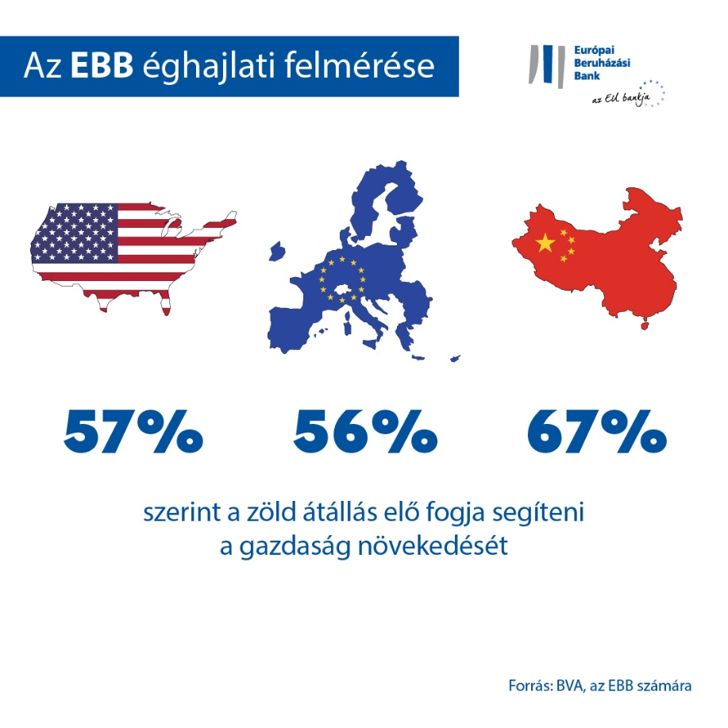

Az EBB alelnöke, Teresa Czerwińska elmondta: „A magyarok nagyon különbözően vélekednek arról, hogy milyen hatással lehet a zöld átállás az életminőség tekintetében, miközben nem számítanak arra, hogy az éghajlat-politikai intézkedések fellendítenék a munkaerőpiacukat. A fiatalabb nemzedék egy része emellett különös figyelemmel kíséri, miként kényszerítheti őket a jövőben költözésre az éghajlatváltozás, és arra számít, hogy munkahelyet kell váltania a zöld átállás nyomán. Az EU klímabankjaként felelősségünk, hogy meghallgassuk ezeket az aggodalmakat, és együtt dolgozzunk a politikai döntéshozókkal és az ágazati partnerekkel az aggályok konkrét kezelésén. Ezáltal segíthetjük előmozdítani az olyan zöldebb és virágzó jövőre való áttérést, ahol senkit nem hagyunk hátra.”

--

Töltse le itt az Excel táblázatot a felmérésben részt vevő mind a 30 ország nyers adataival. Az EBB éghajlati felmérése negyedik körének főbb megállapításai az EBB honlapján érhetők el ide kattintva.

VÉGE

Médiakapcsolatok – Jóna Tibor (t.jona@eib.org)

Az EBB éghajlati felméréséről
Az Európai Beruházási Bank útjára indította az EBB éghajlati felmérésének negyedik körét, amelynek keretében behatóan elemzi, miként vélekednek az emberek az éghajlatváltozással kapcsolatban. Az EBB éghajlati felmérésének a BVA piackutató céggel partnerségben készített negyedik köre információkkal kíván szolgálni az éghajlat-politikai intézkedésekkel kapcsolatos attitűdökről és várakozásokról folytatott szélesebb vitához. 2021. augusztus 26. és szeptember 22. között több mint 30 000 válaszadó vett részt a felmérésben; a 30 megkérdezett ország mindegyikében reprezentatív panelt alakítottak ki.
Az Európai Beruházási Bankról
Az Európai Beruházási Bank (EBB) az Európai Unió hosszú lejáratú hitelezéssel foglalkozó pénzintézete, amelynek tulajdonosai az uniós tagállamok. Hosszú lejáratú finanszírozást biztosít pénzügyi szempontból észszerű beruházásokhoz, hozzájárulva ezzel az EU szakpolitikai céljainak megvalósításához Európán belül és kívül egyaránt. Az Európai Beruházási Bank mintegy 160 országban tevékenykedik, és a világ legnagyobb multilaterális hitelezője az éghajlatvédelmi projektek terén. Az EBB csoport nemrégiben elfogadta a klímabank ütemtervét, hogy teljesítse ambiciózus programját, miszerint a 2030-ig terjedő évtizedben 1 billió euró összegű beruházást fog támogatni az éghajlat-politikai intézkedések és a környezeti fenntarthatóság területén, és 2025-re az EBB-finanszírozás több mint 50%-át éghajlat-politikai intézkedésekre és környezeti fenntarthatóságra fordítja. Az ütemterv részeként 2021 eleje óta az EBB csoport összes új műveletét is összehangolják a Párizsi Megállapodás céljaival és elveivel.

A BVA-ról

A BVA közvélemény-kutató és tanácsadó céget az ágazat egyik leginnovatívabb piackutató cégeként tartják számon. A viselkedésmarketingre szakosodott BVA az adattudományt és a társadalomtudományt ötvözi az adatok inspirálóvá tételéhez és életre keltéséhez. A BVA emellett a világ vezető piackutatóit és közvélemény-kutatóit tömörítő, több mint 40 tagot számláló globális WIN hálózat (Worldwide Independent Network of Market Research) tagja.

